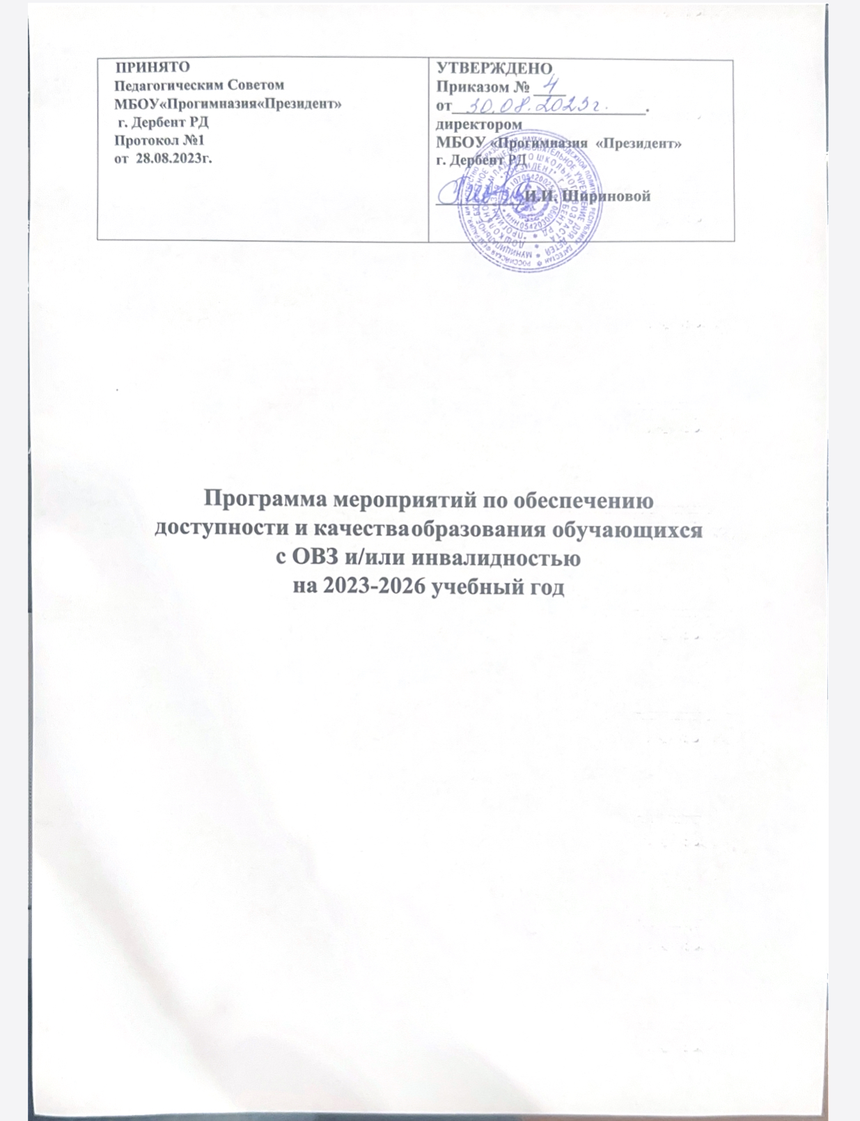

# Цель:

Реализация государственной политики по обеспечению равного доступа к образованию для всех обучающихся с учетом особых образовательных потребностей и индивидуальных возможностей.

# Задачи:

1. Реализация Федерального государственного образовательного стандарта для детей с ограниченными возможностями здоровья и/или инвалидностью.
2. Обеспечение необходимых условий для развития инфраструктуры инклюзивной школы:
   * создание материально-технических условий, обеспечивающих возможность для беспрепятственного доступа инвалидов, их пребывания и обучения в школе;
   * оснащение школы специальным, в том числе учебным, реабилитационным, компьютерным оборудованием для организации коррекционно-развивающей работы и обучения детей с особыми образовательными потребностями.
3. Обеспечение повышения профессиональной компетентности педагогов, просвещение, консультирование, информирование родительской общественности, населения по всем вопросам инклюзивного образования.
4. Повышение доступности и качества образования, обеспечения психологической безопасности образовательного процесса для детей с ОВЗ и/или детей-инвалидов.
5. Формирование положительного имиджа и инклюзивной культуры участников образовательных отношений.

|  |  |  |  |  |
| --- | --- | --- | --- | --- |
| N п/п | **Наименование мероприятия** | **Ответственные** | **Срок реализации** | **Ожидаемый результат** |
| **1** | ***Организационное и нормативно - правовое обеспечение*** | | | |
| 1.1 | Разработка и утверждение | Директор, заместитель  директора по УВР | Август- | База правовых |
| нормативных правовых актов, | сентябрь | нормативных |
| обеспечивающих доступность |  | актов, |
| образовательных услуг для |  | своевременное |
| обучающихся с |  | обновление |
| ограниченными |  | локальных актов в |
| возможностями здоровья |  | соответствии с |
|  |  | действующим |
|  |  | законодательств ом |
| 1.2 | Разработка и утверждение | Заместитель | Август - | Ведение |
| плана консультативно- | директора по УВР | сентябрь | разъяснительной |
| разъяснительных |  |  | работы с |
| мероприятий по вопросам |  |  | родителями |
| обеспечения доступности |  |  | (законными |
| образовательных услуг для |  |  | представителями) |
| детей с ОВЗ |  |  | детей с ОВЗ |

|  |  |  |  |  |  |
| --- | --- | --- | --- | --- | --- |
| 1.3 | Обновление базы данных детей с ОВЗ и детей- инвалидов | Заместитель  директора по УВР | | Август, в течение года по мере необходи мости | Обеспечение равного доступа к образованию для всех обучающихся с учетом образовательных  потребностей и индивидуальных возможностей, перспективное планирование и подготовка условий в школе для детей ОВЗ |
|  |
| 1.4 | Обсуждение, утверждение и образовательных программ по учебным предметам с | Заместитель директора по  УВР, учителя | | Май -август | Образовательные и  рабочие программы |
| изменениями и дополнениями, | начальных | |
| рабочих программ курсов | классов. | |
| учебного плана. |  | |
|  |  | |
|  |  | |
|  |  | |
| 1.5 | Обсуждение, утверждение рабочих программ внеурочной деятельности. | Заместитель  директора по УВР | | Май - август | Рабочие программы внеурочной деятельности |
| 1.6 | Представление информации по инклюзивному образованию на сайте школы | Ответственный за сайт ОУ | | Август - сентябрь | Информация на сайте школы по инклюзивному образованию |
| 1.7 | Организация деятельности школьного ППк | Заместитель  директора по УВР,  члены ППК |  | В  течение года | Своевременное выявление и психолого- |
|  | педагогическое сопровождение детей с ОВЗ |
| **2** | ***Кадровое обеспечение введения ФГОС для обучающихся с ОВЗ*** | | | | |
| 2.1 | Участие педагогов школы в открытых уроках, семинарах, конференциях. | Заместитель  директора по УВР ,руководители МО | | По плану ОУ | Повышение квалификации педагогов |
| 2.2 | Изучение опыта других образовательных учреждений, | Руководители ШМО, учителя  начальных | | По плану МО | Повышение |
| квалификации |
| педагогов |

|  |  |  |  |  |  |
| --- | --- | --- | --- | --- | --- |
|  | представление собственного опыта | классов и учителя- предметники |  | |  |
| 2.2 | Обеспечение  курсовой подготовки и переподготовки по вопросам инклюзивного  образования | Заместитель | В  соответствии с графиком | | План- |
| директора, | график |
| руководители | прохождения |
| ШМО | курсовой |
|  | подготовки и |
|  | переподготовки |
|  | педагогических |
|  | работников |
| **3** | ***Методическое обеспечение инклюзивного образования*** | | | | |
| 3.1 | Формирование заказа учебной литературы для детей с ОВЗ | Библиотекарь  зам. директора по УВР | В течение всего периода | | Обеспечени е учебниками  и пособиями с учетом специфики обучающихся всех нозологических групп |
|  |
| 3.2 | Координация деятельности ПСП службы | Зам. директора по УВР, руководители ШМО | В течение учебного года | | План работы |
| 3.3 | Пополнение медиатеки (электронные ресурсы, накопление имеющихся ресурсов в интернете) | Библиотекарь | В течение всего периода | | Перечень  ресурсов  медиатеки |
| 3.4 | Организация и  проведение обучающих семинаров, методических объединений, открытых уроков по направлениям:   * мониторинг и диагностика УУД;   + организа ция внеурочной деятельности;   + критериальное и   формирующее оценивание;   * + оценивание образовательных результатов в урочной и внеурочной деятельности;   -особенности организации учебного занятия с обучающимися с  ОВЗ; | Зам.  директора по УВР, руководители ШМО  учителя начальных классов и учителя- предметники, педагог- психолог, учитель- логопед | В течение учебного года | | Апробация новых  идей, модели, программ и технологий парализации инклюзивного образования |
| 3.5 | Тематические  педагогические советы по  вопросам реализации инклюзивных практик | Зам.  директора по УВР | По плану  школы | | Формирование инклюзивной  культуры |
| 3.6 | Создание школьного банка коррекционно- развивающих программ и диагностических методик для специалистов | Специалисты ПСП службы | В  течение учебного года | | База диагностичес ких методик |
| **4** | ***Материально-техническое обеспечение*** | | | | |
| 4.1 | Формирование заказа  учебников для детей с ОВЗ | Зам.  директора по УВР,  педагог- библиотекарь | Декабрь, январь февраль  текущего уч. года | | 100%  обеспеченность учебниками детей с ОВЗ |
| 4.2 | Инвентаризация материально-технического обеспечения.  Приобретение необходимых мультимедийных, учебно- методических материалов и оборудования. | завхоз | Октябрь ноябрь  текуще го  уч. года | | Оформление заявки |
| 4.3 | Создание условий для развития инклюзивного образования, обеспечение роста качества и доступности  образовательных услуг детям с ОВЗ средствами  комплексных мероприятий. | Директор | В течение всего периода | | Реализация плана мероприятий |
| **5** | ***Взаимодействие с общественными организациями*** | | | | |
| 5.1 | Всероссийская неделя инклюзивного образования. | Педагог организатор | Ежегодно, 3 неделя марта | | Формирование инклюзивной культуры в части просвещения об организации  жизни детей и  взрослых с ОВЗ |
| 5.2 | Международный день толерантности. | Педагог- организатор,  Педагог-психолог | Ежегодно,Ноябрь  -  декабрь | | Формирование инклюзивной культуры |
| **6** | ***Информационная поддержка инклюзивного образования, в том числе в средствах массовой информации*** | | | | |
| 6.1 | Своевременное содержательное наполнение раздела «Организация образования обучающихся с ограниченными возможностями здоровья» на сайте школы | Заместитель  директора по УВР,  ответственный за сайт ОУ | В  течение учебного года | | Наличие доступной  информации для  педагогов и  родителей по вопросам инклюзивного  образования |
| 6.2. | Размещение на сайте полезных ссылок на информационные ресурсы для родителей детей ОВЗ | Социальный педагог  Педагог-психолог | В  течение учебного года | | Наличие доступной  информации для  педагогов и  родителей по вопросам инклюзивного  образования |
| **7** | ***Психолого-педагогическое сопровождение семей, имеющих детей с ОВЗ и/или детей –инвалидов*** | | | | |
| 7.1 | Организация консультаций для родителей (законных представителей) обучающихся с ОВЗ и/или инвалидностью | Специалисты ПСП службы | В  течение учебного года | | Предоставление родителям детей с ОВЗ консультационн ых услуг. Охват родителей консультационн ыми услугами по инклюзивному образованию на образование  на100% |
| 7.2 | Распространение среди родительского сообщества информационных  буклетов,  публикаций по проблемам развития, обучения и Воспитания детей с ОВЗ, детей с инвалидностью | Специалисты  ПСП службы | | В  течение учебного года | Психолого- педагогическая поддержка родителей, имеющих детей с ОВЗ,  инвалидностью, включенных в  общее образование |
| 7.3 | Мониторинг учета рекомендаций ПМПК по созданию необходимых условий для обучения и воспитания детей с ОВЗ в школе | Заместитель директора УВР | | В течение учебного года | Справка по результатам мониторинга |
| **8** | ***Дополнительное образовательное детей с ОВЗ и детей-инвалидов*** | | | | |
| 8.1 | Разработка программ  дополнительного образования для детей с ОВЗ и детей- инвалидов | Заместитель директора по УВР | | Август – сентябрь | Наличие программ дополнительного образования |